2022年年度考核注意事项

一、请各单位根据《关于做好教职工2022年年度考核工作的通知》严格认真做好本次年度考核。本次考核对象：全体在编在岗教职工及人事代理人员。注意：中层干部不参加本单位的年度考核，由组织部统一组织考核；专职学生辅导员、专职教学秘书、学院办公室专职人员不参加其所在单位的年度考核，分别由学工部、教务处和校办牵头组织考核；本单位退职未退休的人员也参加此次考核，其他人员的年度考核由各二级党委（党总支）组织实施。
二、根据附件3年度考核评优指标做好评优工作，本单位或者总支上报优秀人员名单不得超过本单位的评优指标。
三、在填写附件4时一定要严格审核年度考核人员的身份（在编人员、人事代理人员），人事代理人员要在附件6右上角上用铅笔标注清楚，清楚填写未参加考核人员以及不定等级人员，退职未退休人员要在备注栏标注。
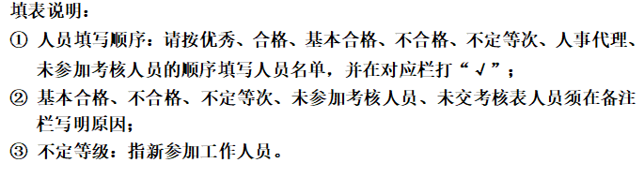
四、在填写附件5时一定要将各数据核对清楚，其中也包含退职未退休人员。
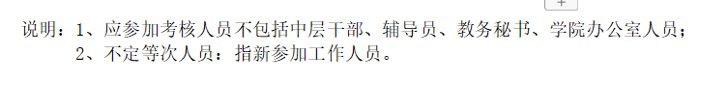
五、特殊人员的考核
1、新参加工作人员，填写年度考核表，单位只写评语，不定等级，作为转正、定级的依据。
2、经学校同意派出学习、培训的人员，在学习、进修时间内，由派出单位参考学习、进修单位提供的情况进行考核并确定等级。
3、经学校同意的借调、挂职锻炼人员，在借调、挂职期间由派出、挂职单位提供的现实表现材料进行考核并确定等级。
4、校内异动人员，异动时间在半年以上的在现单位考核，半年以下的在原单位考核。
5、因公受伤、涉嫌违法违纪、受处分、不参加考核等特殊人员的考核办法，根据《吉首大学教职工年度考核办法（试行）》（吉大发〔2017〕1号）、《吉首大学教职工处分规定（试行）》（吉大发〔2017〕79号）等有关文件规定执行。

